NamaPeserta : Pieter Christian Wenji

Kode Peserta : FSDO002ONL015

Tugas : Assigment 2

CREATE DATABASE BANK;

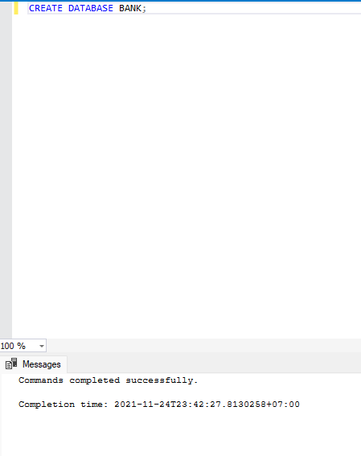

1. Customers => stores data customer



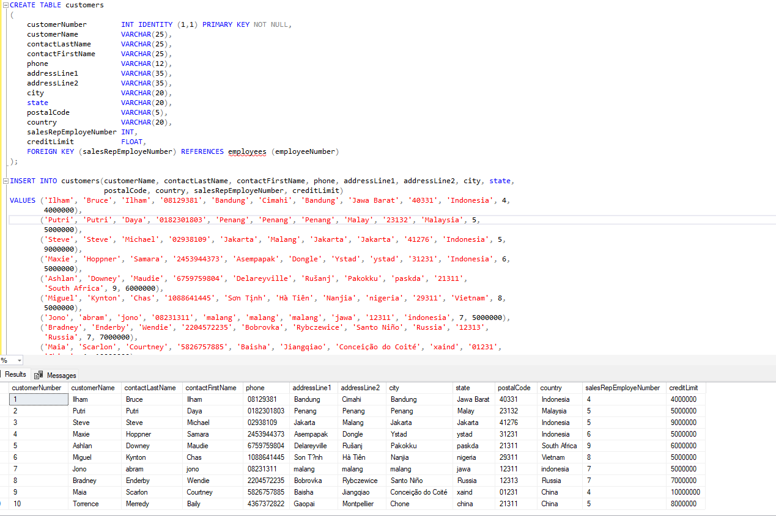

1. Products => stores daftar/list model product ( dalam hal ini bisa mobil/motor dll )





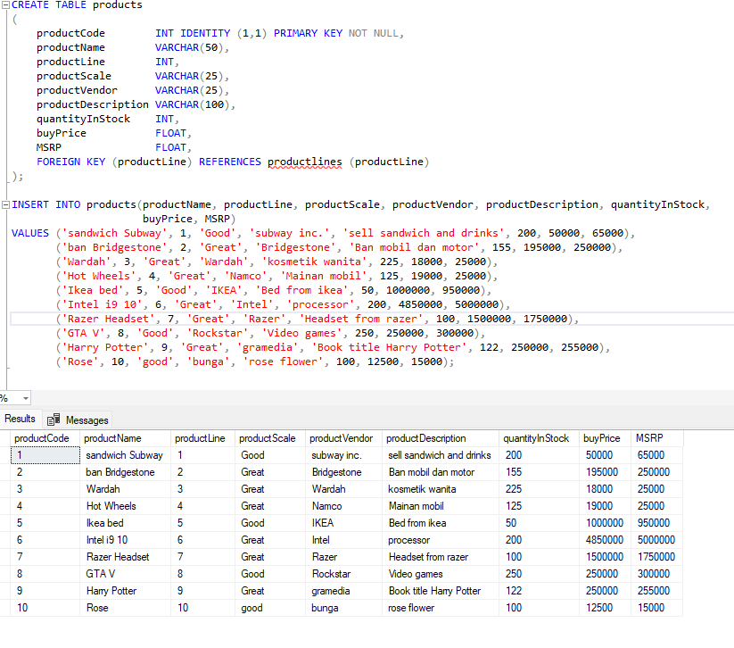

1. Productlines => stores daftar/list kategori product



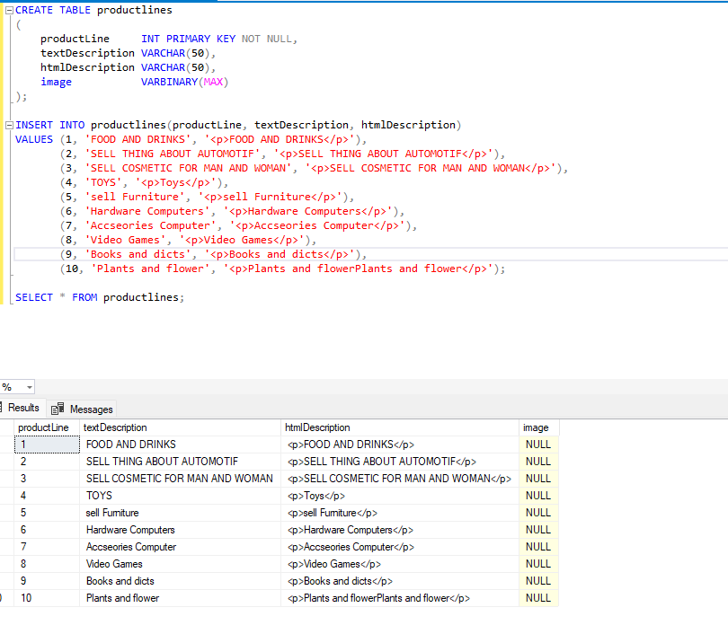

1. Orders => store Order Sales oleh customer



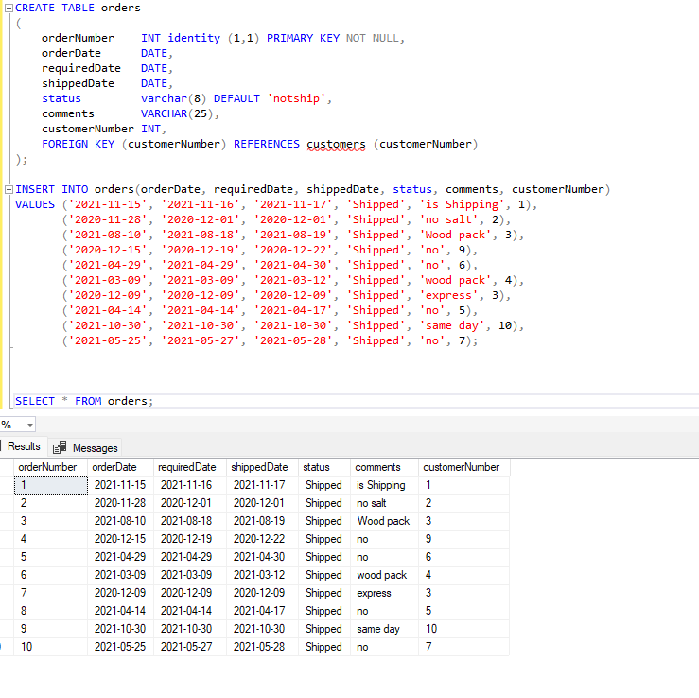

1. OrderDetails => store Item Order sales dalam setiap order sales



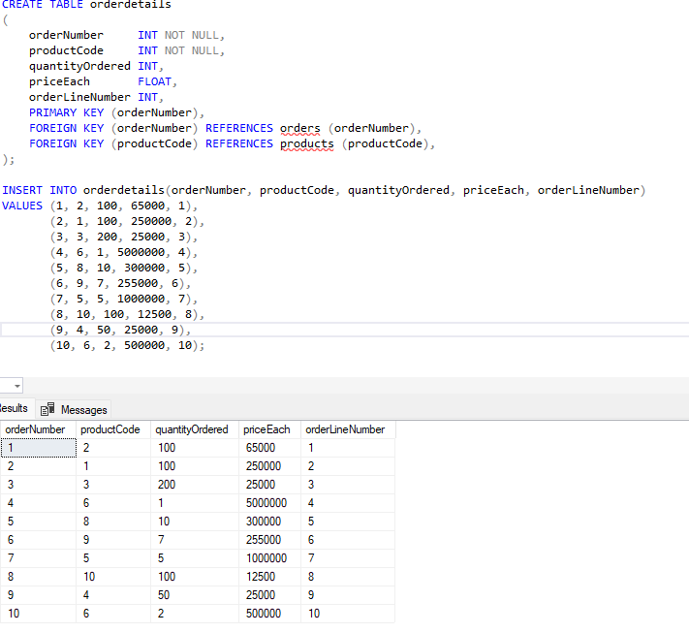

1. Payments => store Pembayaran oleh customer sesuai dengan akun pembayaran



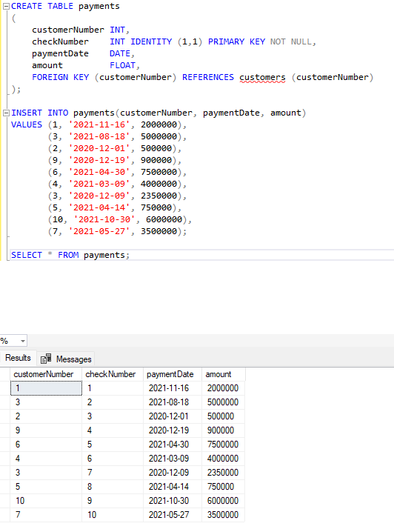

1. Employee => store informasi karyawan dalam sebuah organisasi struktur



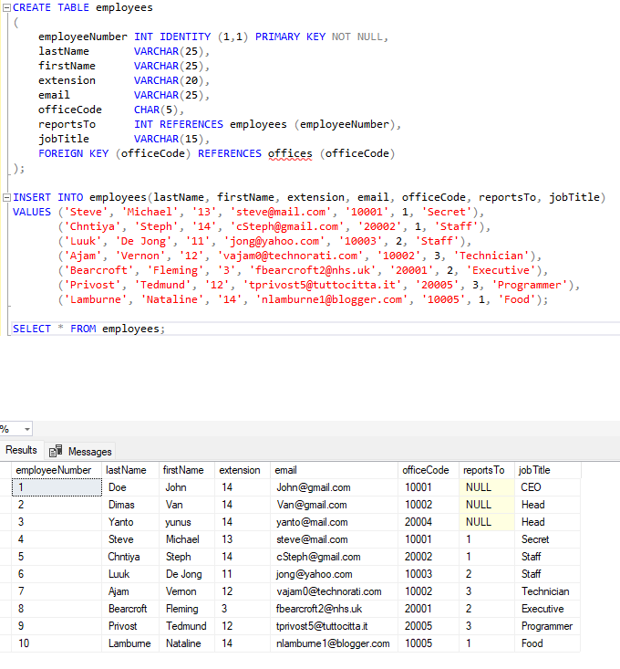

1. Offices => store data sales office



